Релакс на Новый год и Рождество в Карпатах – СПА-тур
Киев – Ужгород – Лумшоры – Берегово – Среднее – Косино – Чинадиево – Мукачево – Киев
6 дня/4 ночи
Даты тура: 28.12.2018, 04.01.2019
Стоимость: 3350 грн/чел
ГАРАНТИРОВАННЫЕ Ж/Д БИЛЕТЫ (КУПЕ)
Купание в термальных бассейных “ТЕРМАЛЬНЫЕ ВОДЫ КОСИНО” и “ЖАВОРОНОК”
​Посещение “закарпатского джакузи” в Лумшорах,
Средневековые замки- Унгвар и Паланок.
А также дегустация вина, блюд венгерской и закарпатской кухни.​
Программа тура:
День 1 Киев
28.12.2018 (04.01.2019): Выезд группы из Киева поездом.
День 2 Ужгород и Лумшоры
29.12.2018 (05.01.2019): ​
Прибытие в Ужгород ​Приглашаем Вас на обзорную экскурсию по Ужгороду, Вы увидите площадь Корятовича, улицу Корзо, дом Гизеллы, дом «Белый Корабль», дом Жупаната, Крестовоздвиженский собор и Епископскую Резиденцию, прогуляетесь липовой аллеей.
Экскурсия в Замок Унгвар – самую старую крепость Карпатского региона, толщина защитных стен которого достигает 10 м в высоту и 5 м в ширину. Они окружены глубоким рвом и поражают своей мощью и неприступностью. Сейчас замок является краеведческим музеем, в котором представлены интересные экспозиции: народные музыкальные инструменты Закарпатья; холодное и огнестрельное оружие 16–20 века, материалы по истории религии и культуры края, флоры и фауны Закарпатья.
Свободное время на обед.
Переезд в Лумшоры, где находятся знаменитые карпатские чаны… в которых мы сможем согреться после увлекательных прогулок в Ужгороде. (факультативно – от 200 грн/чел).
Переезд в отель. Поселение в отеле категории 3*.
Свободное время.
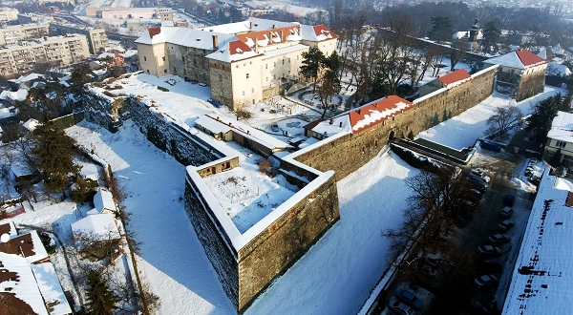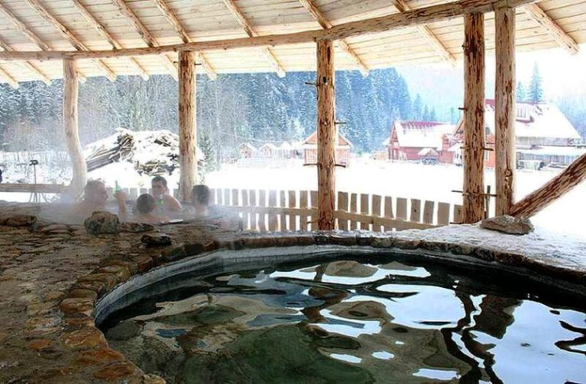
День 3 Берегово и Среднее
30.12.2018 (06.01.2019):
Завтрак. Приглашаем Вас на экскурсию в г. Берегово – самый «венгерский» город Украины, т.к. большинство населения города венгры. Практически все вывески учреждений, названия улиц, меню в кафе и ресторанах написаны на двух языках – украинском и венгерском, а над мэрией вывешены украинский и венгерский флаги. Берегово известен давними традициями выращивания винограда и производства вина. Здесь вы сможете по достоинству оценить историю и культуру виноделия, вкус национальных венгерских блюд, приобрести лучшие сорта закарпатских вин.
После экскурсии предлагаем посетить (факультативно) термальный бассейн «Жайворонок» – новый современный термальный бассейн с минеральной водой Закрытый бассейн площадью 160 кв. м может вместить до 80 посетителей одновременно. Интерьеры оформлены в стиле древнеримских купален. В основном бассейне температура воды 31-33 градуса, также в нем функционируют гидромассаж, гейзер и два водопада. Также оборудовано джакузи, где температура воды составляет 42-45 градусов. На территории комплекса работают несколько саун, соляная комната, реабилитационный кабинет, фитнес-зал, массажные кабинеты, кафе.
Свободное время на обед.
Переезд в с. Среднее. Предлагаем Вам посетить Дегустацию вин. Винные подвалы в Среднем – старейший и самый крупный центр виноделия в Закарпатье. Подвалы были заложены в 1557 г. Строительство подвалов велось силами пленных турок. Их общая длина составила 4,5 км. Изначально подвалы играли роль подземного убежища при нападении врагов, однако постепенно превратились в винохранилище. Проводятся экскурсии в подвалы, где вино выдерживается в огромных дубовых бочках, посетителям предлагают продегустировать лучшие середнянские вина. Продукцию завода можно приобрести в фирменном магазине.
Возвращение в отель. Свободное время. Ночлег.
Приглашаем всех на Рождественский ужин, который будет проходить в ресторане отеля!*
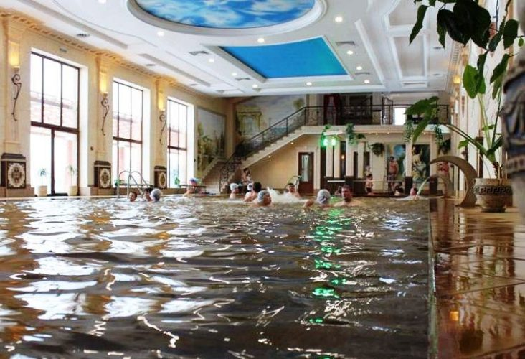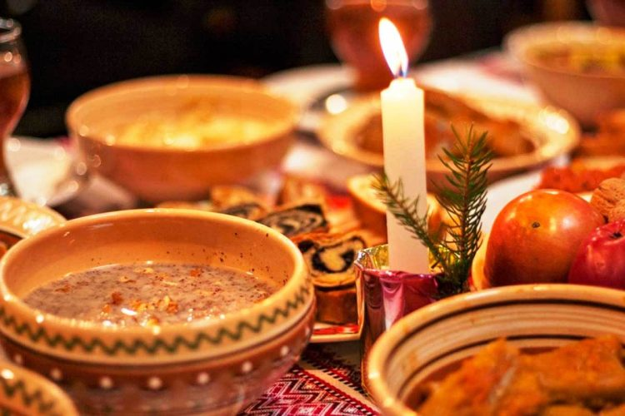
День 4
31.12.2018 (07.01.2019):
Завтрак. Переезд в с. Косонь, где Вас ждет купание в термальных бассейнах комплекса “ТЕРМАЛЬНЫЕ ВОДЫ КОСИНО»: пять бассейнов, три из которых термальные, все они находятся под открытым небом. По своим характеристикам термальные воды в Косино причисляют к хлоридно-натриевым источникам со средней степенью минерализации. Кроме этого здесь есть 7 королевских саун: эвкалиптовая, травяная, римская баня, хамам, венгерская, «леденая пещера» и соляная сауна.
Возвращение в отель . Свободное время для подготовки к встрече Нового 2019 года!!!
ПРЕДЛАГАЕМ ВСТРЕТИТЬ НОВЫЙ ГОД В РЕСТОРАНЕ ОТЕЛЯ*!!! В ПРОГРАММЕ НОЧИ ЖИВАЯ МУЗЫКА, ВЕДУЩИЙ, КОНКУРСЫ, СЮРПРИЗЫ, ФЕЙЕРВЕРК, И КОНЕЧНО ЖЕ ДЕД МОРОЗ И СНЕГУРОЧКА.
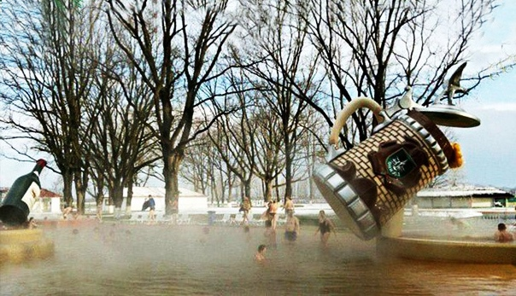
День 5
01.01.2019 (08.01.2019):
Поздний завтрак в отеле. Выселение с отеля.
Посещение элегантного охотничьего замка-дворца графов Шенборнов (санаторий Карпаты. Вокруг «сказочного» замка, словно срисованного по картинке мушкетёрского романа, расположен прекрасный сад-дендрарий с декоративным озером очертания которого повторяют карту Австро-Венгрии.
Выезд в старинный город Мукачево.
Посещение средневекового замка «Паланок».
В Мукачевском замке «Паланок» Вы увидите отреставрированную средневековую фортификационную архитектуру, старинные дворы и галереи с выставками современной скульптуры.
Обзорная экскурсия по Мукачево, Вы пройдетесь по разноцветным улочкам, которые напоминают сказочный городок. Увидите ратушу построенную в 1904 г. по проекту венгерского архитектора Яноша Бабулы, римско-католическом собор св.Мартина (1904 г.), Собор Успения Богородицы (1829 г.) и другие архитектурные памятки.
Отправление в Киев поездом.
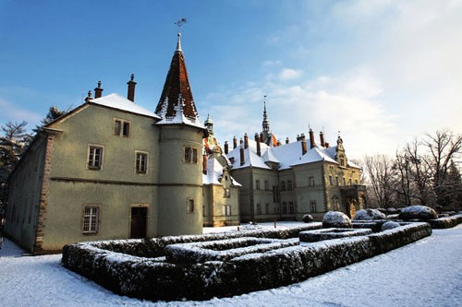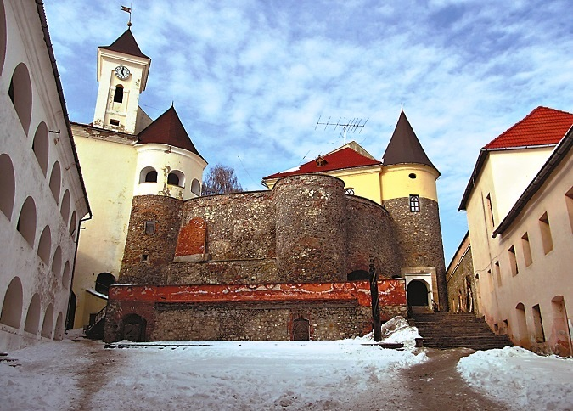
День 6
02.01.2019 (09.01.2019): Раннее прибытие в Киев
Стоимость тура:
Размещение в 2-х местном номере | Размещение в 3-х местном номере | Ребенок до 12 лет с двумя взрослыми  на доп.месте
3650 грн | 3350 грн | 2000 грн
- Стоимость входных билетов:
замок “Унгвар”: 70 грн/взр, 50 грн/дет.;
- посещение Лумшорский чанов (1 час) – 200 грн/взр, 150 грн/дет.
- термальный бассейн “Жайворонок”, г. Берегово – 250 грн/взр/2 часа, 150 грн/дети ростом 120-150 см/2 часа, дети ростом до 120 см – бесплатно;
- дегустация вина – 150 грн, экскурсия без дегустации – 100 грн;
- Термальные источники “Косино” – 450 грн/взр/3 часа, дети до 150 см бесплатно, аренда шкафчика – 50 грн.
- Дворец Шенборна (санаторий Карпаты) – 30 грн/взр, 20 грн/дет.
- замок Паланок 70 грн/взр, 50 грн/дет​.
В стоимость тура входит:
- проживание в отеле в номерах со всеми удобствами;
- 3 завтрака в ресторане отеля;
- медицинское страхование;
- сопровождение руководителем группы по маршруту;
- экскурсионное и транспортное сопровождение;
- обзорно-пешеходная экскурсия по Ужгороду, Берегово, Мукачево;
- экскурсия в замок Унгвар, Паланок, замок Шенборна.
В стоимость тура не входит:
- входные билеты в экскурсионные объекты по программе и факультативные экскурсии**;
- *НОВОГОДНЯЯ ПРОГРАММА+БАНКЕТ – информация уточняется!
- *Рождественский ужин – информация уточняется!
- Ж/д проезд от 1200 грн/чел (купе в обе стороны) либо самостоятельно;
- личные расходы.
Просим обратить внимание:
Стоимость факультативных программ и тарифов на входные билеты в экскурсионные объекты состоит из: стоимости входных билетов и/или транспортного обслуживания, и/или услуг гида, и/или резервации, и/или стоимости парковки / стоянки / въезда автобуса на территории объекта.
Минимальное количество для выполнения факультативной программы – 20 человек. В случае меньшего количества желающих на факультативную экскурсию возможна доплата!
Автобусное обслуживание и сопровождение руководителя в свободное время не предусмотрено;
Фирма оставляет за собой право изменять программу тура без уменьшения общего объёма услуг;
Фирма не несёт ответственности за пробки на дорогах, погодные условия.

ДРУГИЕ ТУРЫ в Украину и ЦЕНЫ ЗДЕСЬ
ВСЕ НОВОСТИ “Калипсо Украина”, ИНТЕРЕСНОСТИ для ПУТЕШЕСТВЕННИКОВ – на НАШЕЙ СТРАНИЧКЕ в FACEBOOK, INSTAGRAM, TELEGRAM и обязательно почитайте наш БЛОГ!
Вдохновения Вам на будущие путешествия!

